Tydzień 5, część 5. Hetman i wieża. +→ Mat w 1 posunięciu. – 2 –
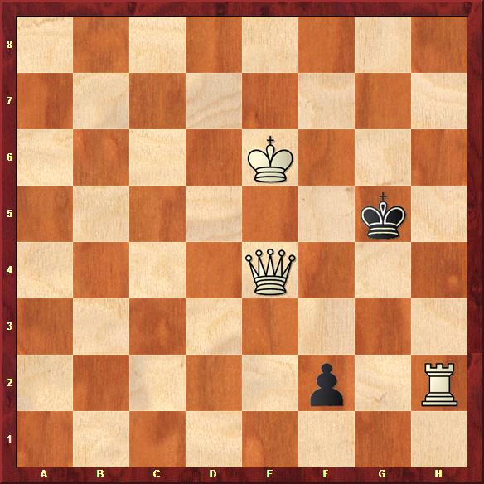  Zadanie 137 1X | 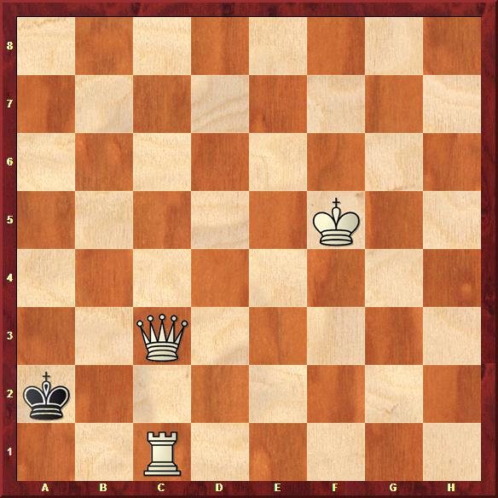 Zadanie 138 1X | Zadanie 141  1.Hc3-d2X  Zadanie 142  1.Hf8-g7X  SzachyDzieciom.pl
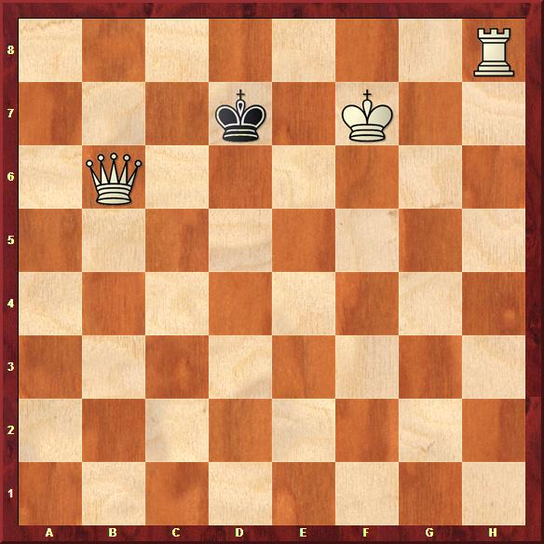  Zadanie 139 1X | 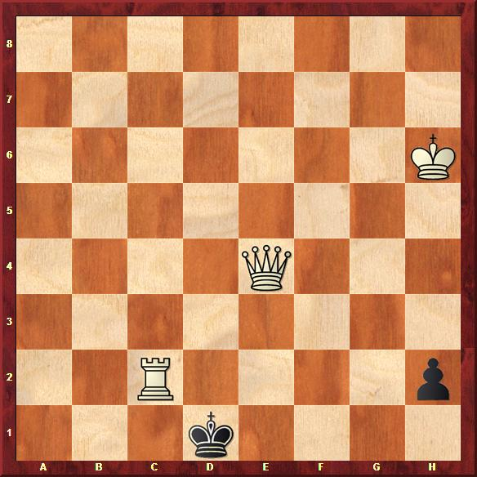 Zadanie 140 1X | Zadanie 143  1.He4:g2X  Zadanie 144  1.Wd8-e8X  SzachyDzieciom.pl
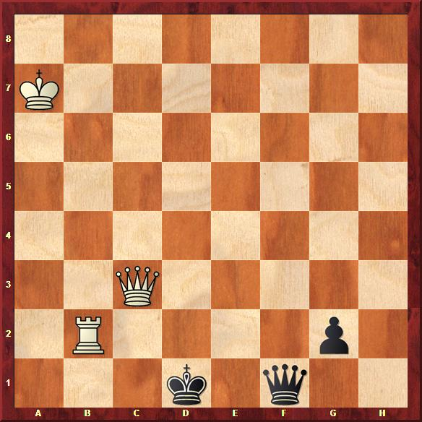  Zadanie 141 1X | 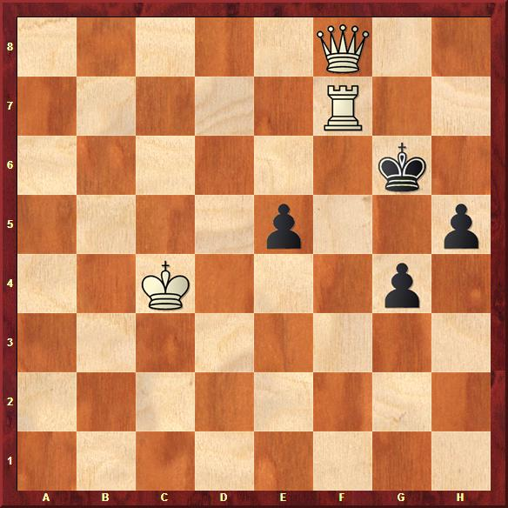 Zadanie 142 1X | Zadanie 137  1.He4-f5X  Zadanie 138  1.Wc1-a1X  SzachyDzieciom.pl
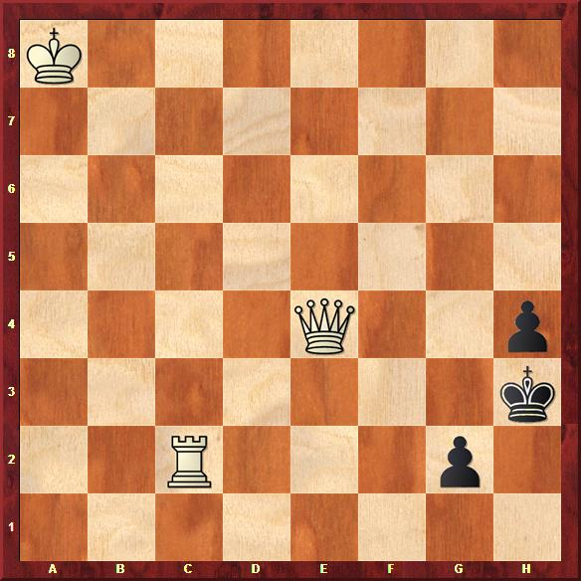  Zadanie 143 1X | 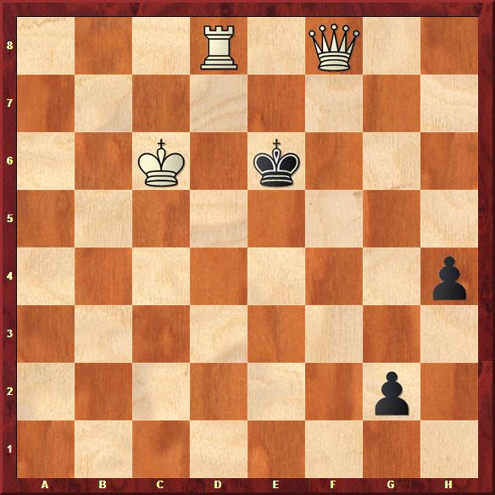 Zadanie 144 1X | Zadanie 139  1.Wh8-d8X  Zadanie 140  1.He4-e2X  SzachyDzieciom.pl
Tydzień 5. Kurs interaktywny SzachyDzieciom.pl. Mat w 1 posunięciu. – 2 –
Tydzień 5, część 6. Dwa hetmany. +→ Mat w 1 posunięciu. – 3 –
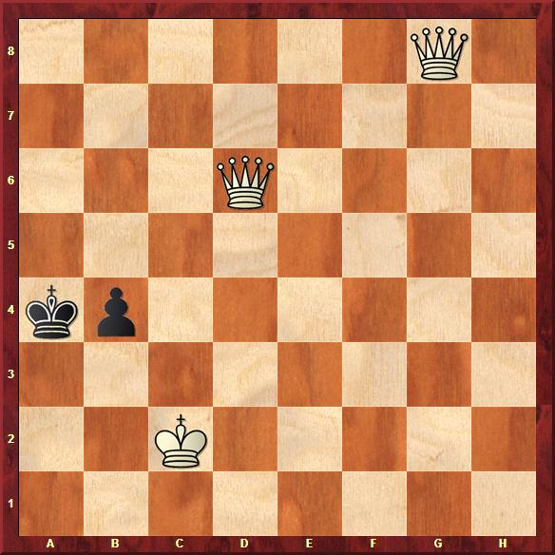  Zadanie 145 1X | 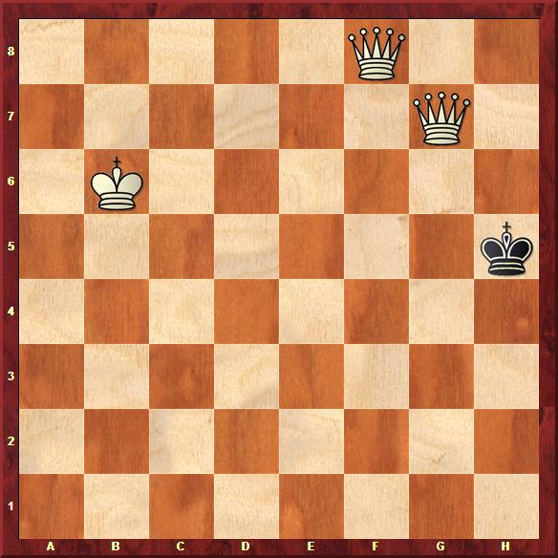 Zadanie 146 1X | Zadanie 149  1.Hh1-f3X  Zadanie 150  1.Hd8:d5X  SzachyDzieciom.pl
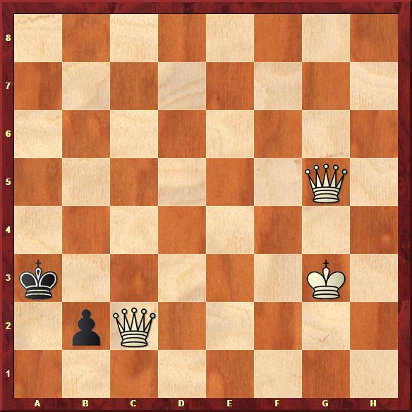  Zadanie 147 1X | 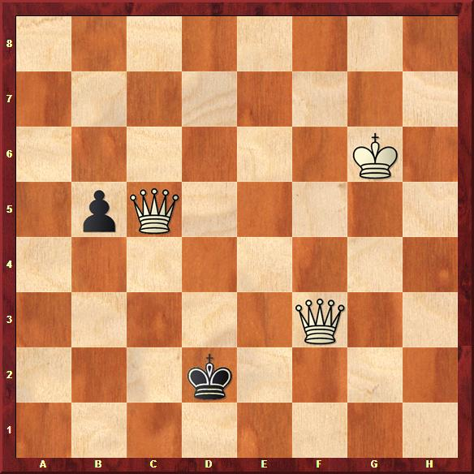 Zadanie 148 1X | Zadanie 151  1.Hd4-h8X  Zadanie 152  1.Hf8-f1X  SzachyDzieciom.pl
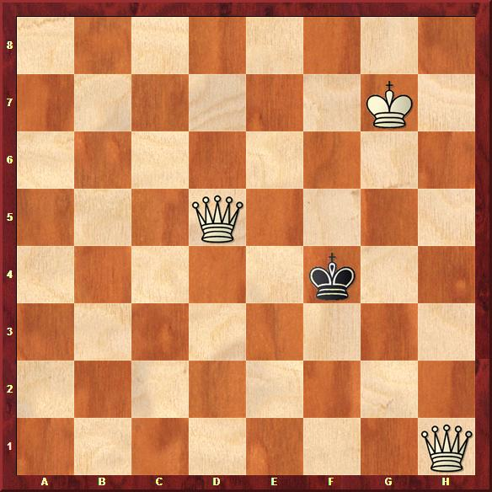  Zadanie 149 1X | 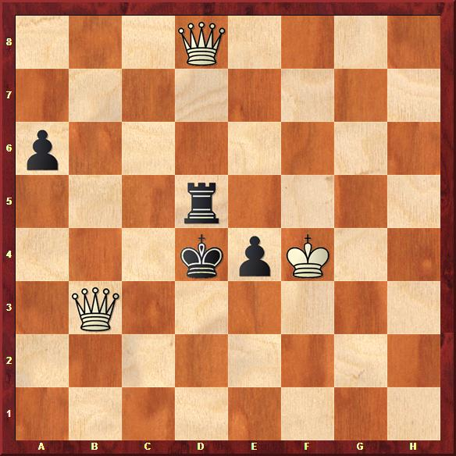 Zadanie 150 1X | Zadanie 145  1.Hd6-a6X  Zadanie 146  1.Hf8-h8X  SzachyDzieciom.pl
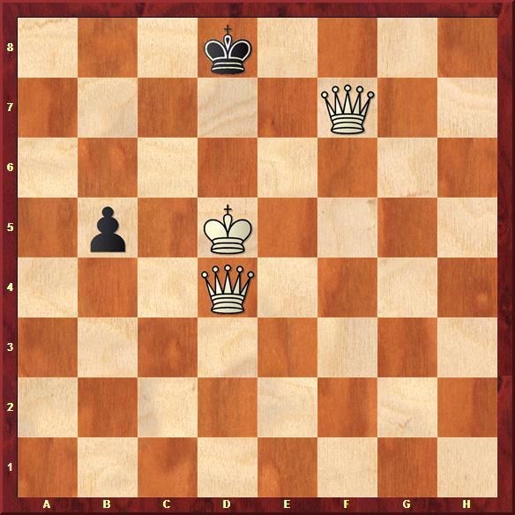  Zadanie 151 1X | 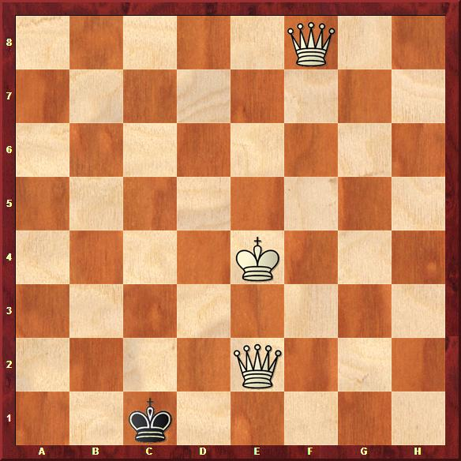 Zadanie 152 1X | Zadanie 147  1.Hg5-a5X  Zadanie 148  1.Hc5-c3X  SzachyDzieciom.pl
Tydzień 5. Kurs interaktywny SzachyDzieciom.pl. Mat w 1 posunięciu. – 3 –

